*додаток№5*



**Тема проекту:**

«Формування соціальної компетентності дошкільників»

**База реалізації проекту**.

Тернопільський дошкільний навчальний заклад № 34

**Обгрунтування проекту:**

Дошкільне дитинство є важливим етапом входження дитини в людську спільноту, адаптації до різних соціальних ситуацій, набуття досвіду соціальних відносин. У співпраці з оточуючими людьми дитина знайомиться з соціально-прийнятними формами поведінки і навчається свідомо їх підтримувати. На перший погляд, здається, що соціальний світ дитини-дошкільника невеликий. Це його сім'я, дорослі й однолітки, яких він зустрічає в дитячому садку. Однак люди, що оточують дитину, вступають у різноманітні відносини - родинні, дружні, професійно-трудові та інші. Тому вже в дошкільному віці в дітей необхідно сформувати уявлення про різноманіття людських відносин, розповісти їм про правила та норми життя в суспільстві, озброїти моделями поведінки, які допоможуть їм адекватно реагувати на те, що відбувається в конкретних життєвих ситуаціях. Величезну роль у вирішенні цих завдань відіграє ознайомлення дошкільнят з об'єктами соціальної сфери району, соціумом найближчого оточення. Важливо навчити дитину вільно орієнтуватися там, де він живе, де знаходиться дитячий садок, школа, в якій він буде вчитися, виховати любов до своєї малої батьківщини, дбайливе і відповідальне до неї ставлення.

Дошкільний заклад являє собою свого роду соціальний світ у мініатюрі, тут представлені такі види діяльності, як освіта, культура, сфера послуг, громадське харчування, медицина, фізкультура і спорт. Це надзвичайно важливий етап у їх ознайомлення з соціумом.

Даний проект – спроба практичного вирішення проблеми підготовки дітей до умов сучасного життя, набуття ними соціального досвіду, збереження їх психологічного здоров'я. При складанні проекту опиралася на роботи психологів Л.С.Виготського, Л.І.Божовича, А.В.Запорожця, Г.С.Костюка та на роботи сучасних психологів, таких як Н.І Ганошенко, О.А.Главник, Т.І.Прищепи,О.П.Каменської.

Запропонований проект складається з діагностичної роботи з дошкільниками, педагогами та батьками, корекційно-розвивальних занять, складених з урахуванням індивідуальних особливостей дітей старшого та середнього дошкільного віку та просвітницької роботи з батьками та педагогами.

**Актуальність проекту:**

Одним із актуальних напрямків Базового компонента дошкільної освіти (нова редакція) є всебічний розвиток особистості та формування соціально-компетентного дошкільника, використання максимальних можливостей віку, формування різних форм активності дитини. Тому для психологів і педагогів одним із завдань є пошук нових підходів до розв’язання проблеми введення дитини у соціальне середовище. Під час взаємодії з оточуючими відбувається соціалізація дитини, засвоєння нею відповідної системи цінностей, норм загальнолюдської культури. О.Леонтьєв зазначив, що дошкільне дитинство є початком фактичного становлення особистості, розвитку активності, як чинника світопізнання.

У дошкільному віці закладаються основи соціальної компетентності дитини: вміння орієнтуватись у світі людей, здатність розуміти інших, їхні потреби, особливості поведінки; вміння поважати людей, допомагати їм. Соціально компетентна дитина здатна відчувати своє місце в системі людських стосунків,а отже й адекватно поводитись. Діти повинні розуміти, що людські взаємини - це велика цінність, їх слід підтримувати і збагачувати. Тому психологу необхідно довести зв’язок як доброго в людських проявах, так і недоброго, щоб діти зрозуміли причини помилок і вміли їх аналізувати та виправляти. Саме через ігрову діяльність, сплановану систему занять із дітьми та дорослими можна навчити дошкільників почуватись комфортно поруч з іншими, розуміти, любити й вибачати.

**Мета проекту:** виховання соціально компетентного дошкільника; удосконалити форми та методи роботи з педагогами та батьками в процесі реалізації проекту;

**Завдання проекту**:

* оволодіти інноваційними формами і методами роботи щодо формування соціальної компетентності дітей дошкільного віку;
* баланс фондів « можу» і «хочу»: виховання і навчання спрямувати на узгодженість життєво необхідних знань, умінь і навичок дитини з її особистими потребами, інтересами, бажаннями, можливостями;
* проведення корекційно-розвивальної роботи з дошкільниками за результатами діагностичних досліджень ;
* забезпечення безперервного процесу формування соціальної компетентності дошкільників, який здійснюється в різних режимних моментах ;
* систематизувати власні знання з проблеми соціалізації;
* через психологічну просвіту допомогти батькам краще зрозуміти свою дитину, знайти правильні шляхи у подоланні труднощів під час виховання;
* проводити просвітницьку роботу з педагогічним колективом для отримання ними знань з психології;
* формування професійних компетентностей для здійснення особистісного розвитку та підвищення ефективності роботи з даної проблеми .

**Термін реалізації проекту:**. 3 роки з 01.09.2013р.

* Прогнозований результат:
* набуття дошкільниками соціального досвіду;
* володіння соціальними уміннями;
* сформувати власну позицію у педагогів та батьків щодо важливих психологічних проблем;
* зниження конфліктності у мікросередовищі дитини;
* формування професійної компетентності в здійсненні процесу соціалізації дошкільників .

**Етапи реалізації проекту:**

|  |  |  |
| --- | --- | --- |
| **I** | **Організаційний етап** | Термін виконан-  ня |
|  | 1. Опрацювання необхідної літератури з даної проблеми. 2. Підбір, комплектування діагностичних методик, виготовлення стимульного матеріалу для проведення діагностичної роботи; 3. Підбір можливих методів, форм, засобів для здійснення проекту 4. Розробка програми психологічного дослідження для кожної вікової групи; 5. Підбір та групування корекційно-розвивальних програм для з даної теми; 6. Погодження обраної науково-методичної проблеми з адміністрацією ДНЗ | вересень-грудень 2013р |
| **II.** | **Діяльнісний етап** | 2014-2015рр. |
|  | **1.Діагностична робота** |  |
|  | **1.1.Первинне діагностування дошкільників** |  |
|  | * Дослідження рівня психосоціальної зрілості   *( за методикою С. Банкової)*   * Дослідження особистісної сфери та соціальної взаємодії   *( за методикою В.Михала «Незавершені речення»)*   * Дослідження сфери спілкування дитини   *(тест « Різнокольорові будиночки» за Н. Ганошенко);-*   * Діагностика тривожності за методикою   „Обери потрібне обличчя”  *(тест тривожності за Теммл, Дорка, Амен;*   * Методика „Сходинки”   *(визначення самооцінки дошкільника);*   * Дослідження сфери взаємин дітей.   *(опитувальник для дітей Т.Рєпіної).*   * Визначення статусу дитини в групі   *(соціометричний тест за методикою Дж.Морено)* |  |
|  | **1.2. Діагностування педагогів** |  |
|  | * Діагностика моделі взаємодії педагога з дітьми * Анкетування педагогів з питань конфліктності. |  |
|  | **1.3. Діагностування батьків.** |  |
|  | * «Опитувальник батьківського ставлення до дітей»   (Я. Варга ,В.Столін)   * Дослідження рівня самосприйняття дитини батьками * Дослідження умов сімейного виховання   *( анкетування за Т.Рєпіною)* |  |
|  | **2. Корекційно-розвивальна робота.** |  |
|  | * Програма занять для малюків   *(О.Мазур, полегшення адаптації дітей).*   * Профілактика психічного здоров’я та емоційних розладів у дітей старшого дошкільного віку   (*Г.Нижник формування у дошкільників позитивних рис характеру і корекція негативних проявів поведінки ).*   * Школа спілкування   ( *Формування позитивних взаємин у чотирирічок).*   * «Соціалізація дошкільників   (*Т.Прищепа. Створення позитивного емоційного комфорту, розвиток навичок спілкування*)   * «Відкрите серце для добра»   *( В.Давидченко, Т.Халістратова Розвиток особистості).*   * Проект корекційно-розвивальної програми Л.І.Свіргун «Розвиток соціальної сфери дітей дошкільного віку». |  |
| **III.** | **Узагальнюючий етап** | 2014-2015н.р. |
|  | * Вторинне діагностування дошкільників * Оцінка діяльності проекту, формулювання висновків; * Систематизація зібраних матеріалів індивідуального професійного зростання, формулювання висновків; * Самооцінка результатів за встановленими критеріями. |  |

**Середні показники результатів первинної діагностики дошкільників:**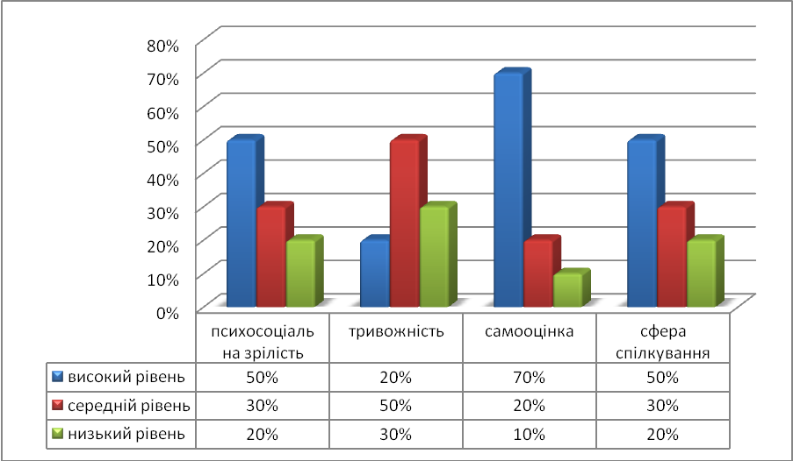

За результатами дослідження виявлено певні закономірності: у дітей із заниженою самооцінкою розвиток пізнавальної сфери на низькому рівні, хоча при індивідуальному діагностуванні показники середнього рівня розвитку; діти, у яких високий ступінь тривожності мали проблеми у спілкуванні з однолітками.

**Результати діагностики педагогів і батьків:**

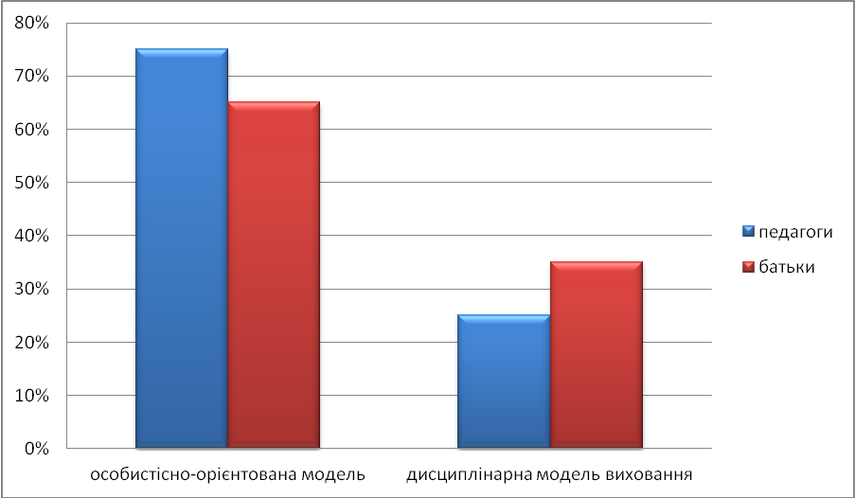

Робота практичного психолога в напрямку реалізації проекту спрямована на якісні зміну стилю сімейного виховання та моделі педагогічної взаємодії з дошкільниками з дисциплінарної на особистісно-орієнтовану. Тому протягом всього періоду дії проекту здійснюється в різних формах просвітницька робота.

|  |  |  |
| --- | --- | --- |
| **Категорія учасників** | **Напрямки просвітницької роботи** | **Вид роботи** |
| Батьки,  педагоги | Пропагування ідей гуманістичного ставлення до дітей через ознайомлення з роботами відомих педагогів та психологів:   * Н.В.Чуб «Довідник для батьків  дошкільників. Психологія дитини від А до Я».Г.Чемпен, Р. Кемпбел "Пять мов любові до дітей.»Я.[Корчак](http://duh-i-litera.com/book_author/yanush-korchak/) « Дитя людське: Вибрані твори» | Презентація  психологіч  ної  літератури. |
| Батьки,  педагоги | Ознайомлення з принципами організації розвивального середовища для дітей дошкільного віку у вікових групах та вдома | Консультації |
| Батьки,  педагоги | Психолого-педагогічна просвіта щодо основних питань психофізіологічного, та психоемоційного розвитку дітей дошкільного віку.: | Лекторії,  консультації |
| Батьки,  педагоги | * Психологічна допомога малюкові   під час адаптаційного періоду до ДНЗ; **Соціальна адаптація дітей з особливими потребами;**  * Роль гри в розвитку дітей молодшого   дошкільного віку   * Особливості розвитку та виховання дитини   середнього дошкільного віку;   * Дитина шостого року життя . психологічний портрет. * «Вікові проблеми спілкування дошкільників та способи їх вирішення» | Батьківські збори |
| Батьки | * «Збереження психічного здоров’я всіх учасників навчально-виховного процесу» * «ДНЗ і сім’я- виховуємо особистість разом» | Круглий стіл |
| Батьки | * Ні! Виховній агресії в сім’ї. * Шляхи подолання стресових ситуацій * В родині дитина з особливими потребами * Підготовка дитини до школи | Пам’ятки |
|  | * «Адаптація до умов ДНЗ» * « Увага! Агресивна дитина», * « Зберігайте емоційну безпеку дітей» * « Дитина і ЗМІ»; * « Заповіді щасливого батьківства | Буклети |
| Педагоги | * «Права дітей. Профілактика жорстокого поводження з дітьми» * «Розвиток соціальної компетентності   дошкільників» | Семінар-практикум |
| Батьки | * «Чи готова дитина до навчання у школі?» * «Формування позитивних взаємовідносин батьків і дітей». | Диспут |

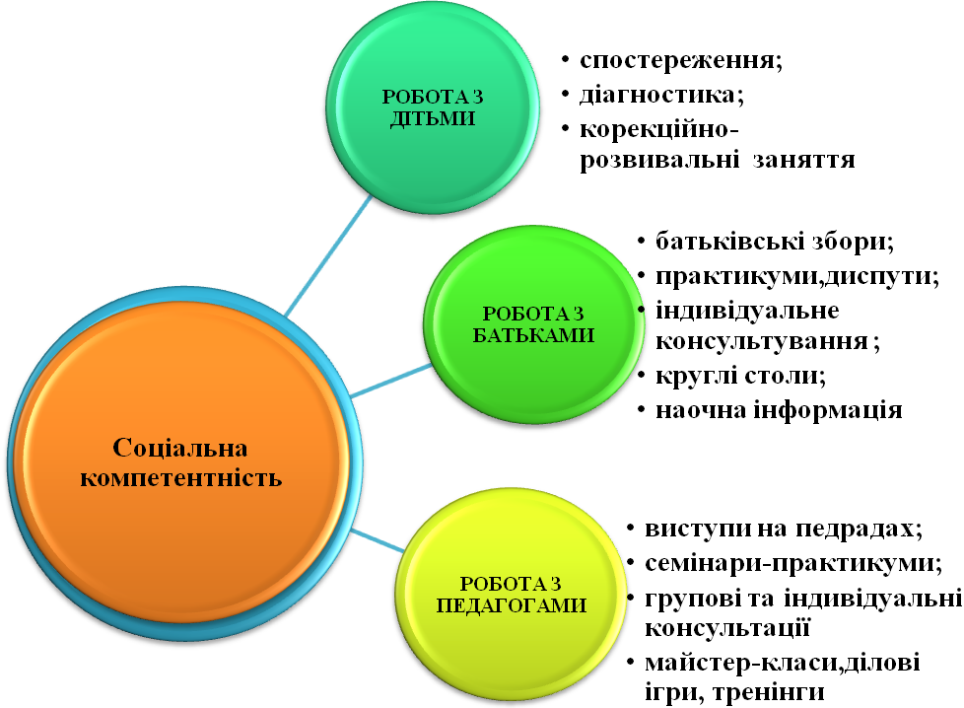

**Проект корекційно-розвивальної програми**

**«Розвиток соціальної сфери дошкільників»**

**Організаційне забезпечення програми.**

Основою проекту ***«Формування соціальної компетентності дітей дошкільного віку»***  є розробка корекційно-розвивальної програми «**Розвиток соціальної сфери дітей дошкільного віку»** яка може використовуватися як розвивальна програма для дітей з відповідною з розвитком віковою нормою, як корекційна програма в роботі з дітьми із зниженим темпом психічного розвитку та дітьми «групи ризику».

**Мета програми:**

* набуття дітьми соціального досвіду;
* забезпечення відповідних умови для гармонійного самопочуття дитини;
* сприяння створенню позитивного емоційного настрою та позитивного емоційного клімату в групах;
* виховання моральних рис характеру та емпатії;
* психокорекція проявів тривожності, агресивності, імпульсивності,
  + невпевненості;
* розвиток пізнавальних процесів у дітей старшого дошкільного віку.

**За формою організації всі ігри і вправи можна розділити на**:

- групові ;

- індивідуальні.

Робота в групі дозволяє крім розвитку необхідних пізнавальних процесів,

мотивації приділяти увагу формуванню соціально-психологічної зрілості;

розвивати навички спілкування, зняття емоційної напруги в ході спільної

діяльності.

Індивідуальні заняття розраховані на особистісні проблеми дитини.

Всі заняття запропонованої програми мають між собою смисловий зв'язок.

Корекційно-розвивальна програма розрахована на дітей середнього та старшого дошкільного віку.

**Структура занять з розвитку емоційної сфери:**

1.Ритуалу початку занять.

2. Мімічних, пластичних етюдів.

3. Ігри на відображення окремих рис характеру та емоцій, слухання

етичних бесід, спрямованих на розвиток соціальних та моральних почуттів.

4. Арт-терапія (малювання).

6. Ритуал завершення заняття.

**Зміст занять**

**для розвитку соціально-емоційної сфери дошкільників**

**Заняття №1**

**Тема:«Подорож на кораблі».**

Мета: формування відчуття єднання з групою;

- емоційне пожвавлення дітей.

- розвиток спонтанності у дітей.

- Матеріал: великий листок паперу, олівці на кожну дитину.

**1.Вітання.**

Діти узявшись за руки говорять «Вітаємо!»

**2. Вправа «Подорож на кораблі».**

Вед: Діти уявіть, що ми всі з вами опинилися на кораблі, і відправляємося в

незвідані країни, де нас чекає багато нового і цікавого. Зараз ми сядемо на свої

місця та намалюємо себе на кораблі.

*Психолог розстеляє перед дітьми великий лист паперу, на якому*

*намальований корабель. Потім кожна дитина малює себе.*

*Після малювання діти обговорюють малюнок, хто, де знаходиться і чим*

*займається.*

**3. Вправа «Хто сидить праворуч від мене».**

Вед: Зараз кожен з вас каже: «Праворуч від мене сидить…» називаєте ім'я

свого сусіда, кладете руку на його плече і посміхаєтеся йому. Те ж саме робимо

і з лівою рукою. Ось ми і поділилися своєю усмішкою з сусідами.

**4. Вправа «Мавпочки».**

Вед: Зараз ми діти пограємо з вами в вередливих мавпочок, які люблять

«кривитися» один одному. Всі «перетворюються» на мавпочок.

*Хтось один (спочатку це педагог, а потім діти по – черги) стають мавпами, кривляються, а всі останні повторюють його рухи.*

**5. Прощання.**

Діти, узявшись за руки, говорять: «До побачення».

**Заняття №2**

**Тема: «Країна повітряних куль».**

**Мета:**

- розвивати групову згуртованість;

- розвивати навики співпраці.

- активізація тактильного сприйняття;

- розвиток довільності.

Матеріал:. м'яч, «чарівний мішечок», повітряна кулька, 4 великих м'ячі.

**1.Вітання** .

Діти узявшись за руки говорять «Вітаємо!»

**2.Вправа «Ласкаве ім'я».**

Дітям пропонується назвати свого сусіда справа ласкаво.

**3. Вправа «Чарівний мішечок».**

*Педагог показує дітям «чарівний мішечок».*

Вед: Зараз ви по черзі занурите свою руку всередину мішечка і, не заглядаючи туди, на дотик визначите, що в ньому лежить. Хто торкнувся і здогадався, зберігає свій секрет, поки мішечок не опиниться біля мене в руках. Хто здогадався, що лежить в мішечку? ... Так, це повітряна кулька.

**4. Вправа «Повітряна кулька»**

Вед: Уявіть, що ми з вами проковтнули кульку, вона знаходиться у нас в животі, і ми її повинні надути. Покладіть руку собі на живіт. Кулька зараз не надута.

Тепер набираємо в нього повітря, надуваємо живіт, ніби він велика повітряна

куля. Відчуйте рукою, як він росте. А зараз зробимо видих і здуємо живіт.

Давайте повторимо ще раз. Вдихніть – видихніть.»

**5. Вправа «Головом'яч»**

*Дітей розбивають на пари або трійки, пропонується лягти на килим один напроти одного. Лягти потрібно на живіт так, щоб голова опинилася поряд з головою партнера. Покласти м'яч точно між головами. Тепер потрібно підняти м'яч і встати самим. Руками підтримувати м'яч не можна. Вставати потрібно спочатку на коліна, а потім на ноги.*

**6. Прощання.**

Діти, узявшись за руки, говорять: «До побачення».

**Заняття №3**

**Тема:«Країна настрою».**

**Мета:**

- розвивати виразні рухи, здатність розуміти емоційний стан іншої людини

і адекватно виражати власний.

- формувати взаєморозуміння;

- сприяти формуванню доброзичливих відносин в групі.

**1. Вітання**

Діти узявшись за руки говорять «Вітаємо!»

**2. Вправа «Наш настрій».**

Вед: Діти, сьогодні ми з вами опинилися в «країні настрою»

Діти, а що це таке, НАСТРІЙ?

3.**Розігрування ситуацій**.

Вед: Зараз я розповім вам декілька історій, і ми спробуємо їх розіграти, як

справжні актори».

*Історія 1 «Гарний настрій»*

«Мама відправила сина в магазин: «Купи, будь ласка, печиво і цукерки, - ми поп'ємо чаю і підемо в зоопарк». Хлопчик узяв у мами гроші і підскоком побіг в магазин. У нього був дуже гарний настрій».

*Виразні рухи: хода - швидкий крок, іноді підскоком, усмішка.*

*Історія 2 «Умка».*

«Жила-була дружна сім'я ведмедів: тато ведмідь, мама ведмедиця та їх маленький синочок- ведмедик Умка. Кожен вечір мама з татом вкладали Умку спати. Ведмедиця його ніжно обіймала і з посмішкою співала колискову пісеньку, погойдуючись в такт мелодії. Тато стояв поряд і посміхався, а потім, починав підспівувати мамі пісеньку».

*Виразні рухи: усмішка, плавні похитування.*

Вед: Хорошій настрій це коли все добре, з тобою поряд друг або близька

людина.

**4.Вправа «Я хочу з тобою товаришувати».**

Обирається ведучий. Він вимовляє слова «Я хочу подружитися с.», а далі

описує з ким хоче подружитися. Той, кого загадали, повинен себе впізнати,

швидко підбігти до того, що водить і потиснути йому руку. Після цього він сам

стає ведучим.

**5. Прощання.**

Діти, узявшись за руки, говорять: «До побачення».

**Заняття №4**

**Тема: «Країна радості»**

Мета:

- знайомство з почуттям радості;

- створення позитивного емоційного фону.

Матеріал: м'яч, піктограма і картинка із зображенням радості, покривало.

**1. Вітання**

Діти узявшись за руки говорять «Вітаємо»

**2. Вправа «Я радий тебе бачити.»**

Діти передаючи м'яч по колу промовляють: «Я радий тебе бачити»

**3. Вправа «Закінчи речення»**

Радість це коли…

Я радію, коли…

Мама радіє, коли…

Вихователь радіє, коли…

**4.Піктограми**

Психолог показує піктограми емоцій. Діти відшукують піктограму радості.

**5. Вправа «Кого не вистачає?»**

Вед: Давайте пограємо. Зараз ви закриєте очі, я тихенько підійду до одного з

вас і доторкнуся до плеча. Той, кого я виберу, повинен буде розплющити очі,

тихо-тихо вийти з групи

**6. Прощання.**

Діти, узявшись за руки, говорять: «До побачення».

**Заняття №5**

**Тема: «Де живе радість?»**

**Мета:**

створення позитивного емоційного фону.

Матеріал: альбомні листки, олівці, склянки з водою, фарби.

**1. Вітання**

Діти узявшись за руки говорять «Здрастуйте»

**2. Вправа «Іграшки»**

Вед: Спробуємо уявити собі, що нас зачарував чарівник і перетворив кожного

на яку-небудь іграшку. Закрийте очі та спробуйте побачити, на яку іграшку ви

перетворилися: і відтворіть її. А зараз розплющте очі. Давайте

спробуємо здогадатися, хто на яку іграшку перетворився.

**3. Бесіда.**

**Вед**: Діти, пригадаєте будь ласка відчуття про яке говорили на минулому

занятті. /радість/

Сьогодні ми з вами працюватимемо з контурами людини. А спершу давайте спробуємо знайти на своєму тілі місце, де у кого живе радість, яке воно тепле або холодне? Перед вами склянки з водою, давайте зафарбуємо воду таким кольором, якого кольору у кожного радість?

**4. Робота з контурами.**

Вед: А зараз візьміть контури людини і намалюйте в тому місці, де у вас живе

радість плямочку того кольору, який вам подобається.

Розгляд малюнків.

**5. Прощання.**

Діти, узявшись за руки, говорять: «До побачення».

**Заняття №6**

**Тема: «Країна смутку»**

**Мета:**

- знайомство з відчуттям смутку;

- створення позитивного емоційного фону;

- активізувати позитивні емоції для усунення або зниження «суму»

Матеріал: піктограма суму, контури зайчиків, склянки з водою, фарби,

пензлики, стілець.

**1. Вітання**

Діти узявшись за руки говорять «Здрастуйте»

**2. Бесіда.**

Вед: Сьогодні я хочу вам прочитати вірш про дві хмарки, які переживають різні

почуття, а ви здогадаєтеся, про які йде мова.

Мені наснився сумний сон

Але я його забув.

Тільки пам'ятаю, що уві сні

Я без мами був.

Мені не хочеться гратися

І мультики дивитися.

Навіть битву малювати, навіть пісеньки співати.

Нічому тепер я не радий

Може дощик винуватий?

Після прослуховування вірша, діти відгадують який настрій був у хлопчика?

Показ піктограми «сум».

**Вед**: Давайте покажемо на обличчі смуток.

**3. Вправа «Закінчи речення».**

«Смуток – це, коли…»

«Я сумую, коли…»

«Мамі сумно, коли…»

Вед: А у кого, де живе смуток на тілі? Якого він кольору може бути.

**4. Малювання сумного зайчика.**

Вед: Сьогодні ми з вами малюватимемо сумного зайчика, сумними фарбами.

Бесіда за малюнками.

**5. Бесіда.**

Вед: А як можна позбавитися від смутку, що потрібно зробити?

6. Гра «Чарівний стілець».

Один із дітей сідає в центрі на стілець і сумує, а решта дітей підходить і

намагаються його розвеселити (погладжують, говорять ласкаві слова).

**7. Прощання.**

Діти, узявшись за руки, говорять: «До побачення».

**Заняття №7**

**Тема: «Країна здивування»**

**Мета:**

- знайомство з відчуттям здивування.

- сприяння самовираженню дітей.

Матеріал: дзеркала, піктограми здивування, листочки, пензлики і фарби.

**1. Вітання**

Діти узявшись за руки говорять «Вітаємо»»

**2. Вправа «Крила».**

Діти закривають очі і руками зображають крила. Психологпросить дітей уявити, що у них з'явилися крила та вони уміють літати. Куди вони полетять? З ким? Що побачать? Діти не розплющуючи очі, придумують, а потім розплющують очі і розповідають про свої фантазії групі.

**3. Бесіда**

Читання вірша.

Ой, дивіться, хто – це там повзе!

На собі свій будиночок везе.

Викликає у всіх здивування!

Це миле чарування.

Вед: Сьогодні ми з вами поговоримо про таке почуття, як «здивування».

Показ піктограми і картинок із зображенням здивування.

Вед: Діти, давайте поговоримо про обличчя здивованої людини. Що відбувається з її обличчям? З бровами? Дітям роздають дзеркала, педагог просить показати емоцію «здивування» і розглянути її в дзеркалі, промовивши при цьому наступні слова: «О це так!»

**4. Вправа « Закінчи речення».**

«Здивування – це, коли…»

«Я дивуюся, коли…»

«Мама дивується, коли…»

«Вихователь дивується, коли…»

**5. Малювання на тему «Здивування».**

Вед: сьогодні ми з вами малюватимемо хмарку здивування.

*Обговорення малюнків.*

**6. Прощання.**

Діти, узявшись за руки, говорять: «До побачення».

**Заняття №8**

Тема:«Країна страхів»

Мета:

- знайомство з відчуттям страху;

- зняття емоційної напруги;

- корекція страхів

Матеріал: піктограма і картинки страху, листки паперу і фломастери.

**1. Вітання**

Діти узявшись за руки говорять Вітаємо!»

**2.Бесіда за картинкою**

«Хоч я боягузом і не зовусь, та чудовиська боюсь».

Вед: А як ви здогадалися, що це страх?

На малюнку у людини широко розплющені очі і рот, вона ось- ось закричить.

Показ піктограми страху.

**3. Вправа « Закінчи речення»**

«Страх – це, коли…»

«Мама боїться, коли…»

«Я боюся, коли…»

**4. Бесіда**

Дітям пропонується знайти на тілі місце, де живе страх (там, де холодно).

Вед: Закрийте очі і уявіть себе одного в темному лісі. Якого кольору, на

вашу думку, страх, а радість. Кожне відчуття має свій колір і живе воно в

різних місцях.

**5. Робота з контурами.**

Вед: Перед вами склянки з водою і фарби, давайте зафарбуємо воду фарбою страху. А зараз, я вам дам контури людини, знайдіть де живе ваш страх, де ви відчули холод. Потім розфарбовуємо це місце, де живе страх, фарбою.

**6. Вправа « Відро для сміття».**

Ведучий пропонує малюнки страхів розірвати на дрібні шматочки і викинути у

відро для сміття, тим самим, позбавитися від своїх страхів.

**7. Прощання.**

Діти, узявшись за руки, говорять: «До побачення».

**Заняття №9**

**Тема:«Країна злості»**

**Мета**:

- знайомство з відчуттям злості.

- розвивати відчуття єдності

- зняття негативних емоцій, роздратування

Матеріал: піктограма злості, дзеркала, гра «Дартс», мішечки, листки паперу і

фломастери.

**1. Вітання**

Діти узявшись за руки говорять «Вітаємо!»

**2. Бесіда.**

Читання вірша. «Мойдодир»

**Вед:** Діти,, що відбулося з ротом «Мойдодира» ? Бровами? Який у нього вираз очей? За допомогою дзеркала, діти розглядають свою злість і продовжують речення: «Коли я злюся, моя злість схожа на…»

**3. Гра «Дартс».**

До стіни прикріпляється мішень. Потрібно потрапити в мішень за допомогою

мішечків, наповнених різним змістом ( квасоля, горох.).

Вед: діти, найголовніше в грі – це сила, з якою кидається мішечок. Вона повинна , як ваша злість розізлитися. Пригадайте випадок, коли ви були дуже злі на когось або на щось. Хто пригадав, підходьте до мене, беріть мішечок і закінч речення: «Я розсердився, коли…» і кидає мішечок в мішень.

**4. Бесіда**

Дітям пропонується знайти на тілі місце, де живе злість(там, де холодно)

Вед: Закрийте очі і уявіть собі якого кольору, на вашу думку, злість і де вона

живе.

**5. Робота з контурами**.

Вед: Перед вами склянки з водою і фарби, давайте зафарбуємо воду фарбою злості. А зараз, я вам дам контури людини, знайдіть де живе ваша злість, де ви відчули холод. Потім розфарбовуємо це місце, де живе злість, фарбою.

**6. Вправа «Добра тварина».**

Вед: Візьмемося за руки і уявимо, що ми одна тварина. Давайте прислухаємося

до її дихання. Всі разом зробимо вдих – видих (3р.) Дуже добре. Послухаємо, як

б'ється її серце. Тук – робимо крок вперед, тук – крок назад і ще раз.

Підведення підсумків заняття.

**7. Прощання.**

Діти, узявшись за руки, говорять: «До побачення».

**Заняття №10**

**Тема:«Країна емоцій»**

**Мета:**

- удосконалювати уміння розрізняти емоції

Матеріал: піктограми емоцій, дзеркала.

**1. Вітання**

Діти узявшись за руки говорять «Здрастуйте»

**2. Бесіда.**

Вед: А зараз пригадаємо, з якими відчуттями ми з вами познайомилися.

Показуємо піктограми, діти вгадують.

**3. Вправа «Перетворення».**

Вед: Зараз кожен з вас перетворитися на будь-яку тварину і

кожен обере будь-яку емоцію, і від імені своєї тварини закінчить фразу

наприклад: «Я мишка. Я боюся, коли.»

**4. Колективне малювання «наші емоції».**

Психолог пропонує дітям великий ватман. Простим олівцем на ньому намальовані вагончики з дітьми з порожніми обличчями. І кожен малює на обличчі свою емоцію.

Обговорення малюнка.

**5. Прощання.**

Діти, узявшись за руки, говорять: «До побачення».

Список літератури

1. Програма «Українське дошкілля».
2. Главник О. П. Виховуємо дитину разом // Психологічна газета.— 2005.— № 23.— С. 26–27.
3. Денисенко Н. Формування свідомого ставлення до здоров’я //

Дошкільне виховання.— 2008.— № 9.— С. 3–4.

1. Коган І. Гра та іграшки // Психолог.— 2007.— С. 68–85.
2. Луценко І. Психолого-педагогічний супровід дитини з особливими потребами // Психолог.— 2005.— № 40.— С. 19–23.
3. Маяковська О., Пінковська Т. Практичні навички спілкування дорослих для збереження гідності дитини // Психолог.— 2007.— № 2.— С. 9.
4. Михайленко М. У згоді зі світом і з собою // Психолог. Вкладка.— 2006.— 18 с.
5. Прищепа Т. І. Психологічна освіта педпрацівників в ДНЗ // Психолог.— 2004.— № 41.— С. 6–16.
6. Прищепа Т. І. Соціалізація дошкільників.
7. Стреж Л. Адаптація дітей раннього віку до умов ДНЗ // Психолог.— 2010.-№2

Додаток 2

Діагностика моделі взаємодії педагога з дітьми

*Шановний вихователь!*

*Вашій увазі пропонуються ствердження, що стосуються процесу виховання, та навчання дошкільників. Якщо ви повністю згодні з тим, чи іншім ствердженням поставте навпроти нього бал 5; якщо в більшій ступені згодні, ніж не згодні – бал 4; якщо згодні і незгодні в рівній ступені – бал 3; якщо в більшій ступені не згодні, ніж згодні бал – 2; якщо повністю не згодні, поставте 1 бал.*

|  |  |  |  |  |  |
| --- | --- | --- | --- | --- | --- |
| **№**  **п\п** | **Бали**  **Твердження** | **4** | **3** | **2** | **1** |
|  | Суворий педагог краще ніж не суворий |  |  |  |  |
|  | Вихователь головна фігура – від нього залежить успіх та ефективність роботи. |  |  |  |  |
|  | На заняттях, в ході режимних моментів дитина повинна виконувати те, що заплановано вихователем. |  |  |  |  |
|  | Слухняність дітей – заслуга вихователя. |  |  |  |  |
|  | Дитина подібна до глини, з неї можна ліпити будь що. |  |  |  |  |
|  | Дитина повинна виконувати всі вимоги вихователя. |  |  |  |  |
|  | Основна ціль виховання – реалізувати вимоги програми виховання та навчання дітей. |  |  |  |  |
|  | Основне завдання навчально-виховної роботи – озброєння дітей знаннями, вміннями, навиками |  |  |  |  |
|  | Головне в роботі педагога – домогтися виконання дітьми всіх завдань. |  |  |  |  |
|  | Виховання – це перш за все вимогливість до дітей. |  |  |  |  |
|  | Заохочувати слід тільки ті бажання, та ініціативи дітей, які відповідають поставленим педагогом завданням |  |  |  |  |
|  | Добра дисципліна – запорука успіху у вихованні та навчанні дітей |  |  |  |  |
|  | Покарання – не краща форма виховання, але воно необхідне |  |  |  |  |
|  | Діяльність дітей потребує постійного контролю |  |  |  |  |

*Обробка результатів.*

*Отримані бали складаються, підсумковий бал характеризує ступеню орієнтації на дисциплінарну чи особистісну моделі взаємодії з дітьми. Оцінка ступеню орієнтації на ту, чи іншу модель взаємодії подається на основі нормативів, приведених в таблиці*

*Тип орієнтації*

48 балів і більше Виражена орієнтація на дисциплінарну модель взаємодії з дітьми.

43 – 47 Помірна орієнтація на дисциплінарну модель взаємодії з дітьми

38 – 42 Помірна орієнтація на особистісну модель взаємодії з дітьми

37 балів та нижче Виражена орієнтація на особистісну модель взаємодії з дітьми.

Додаток 3

ДІАГНОСТИЧНА РОБОТА

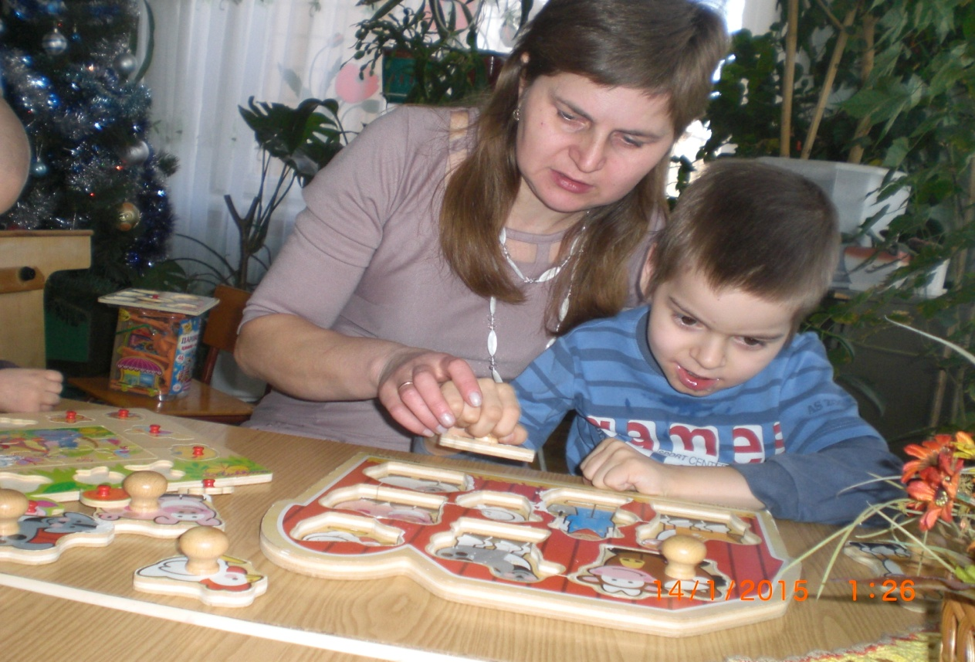

Індивідуальна діагностика

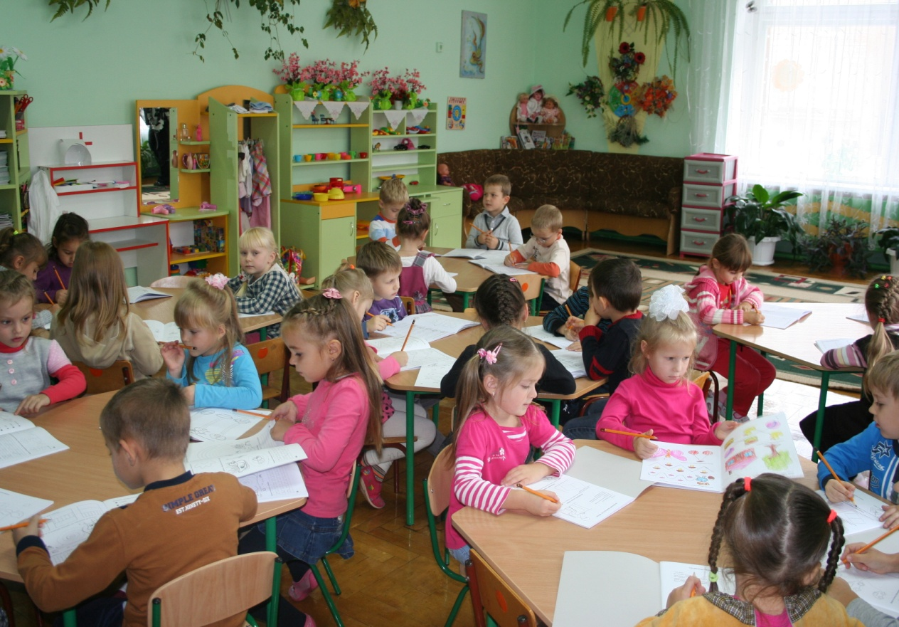

Групова діагностика

Додаток 4

Корекційно-розвивальна робота

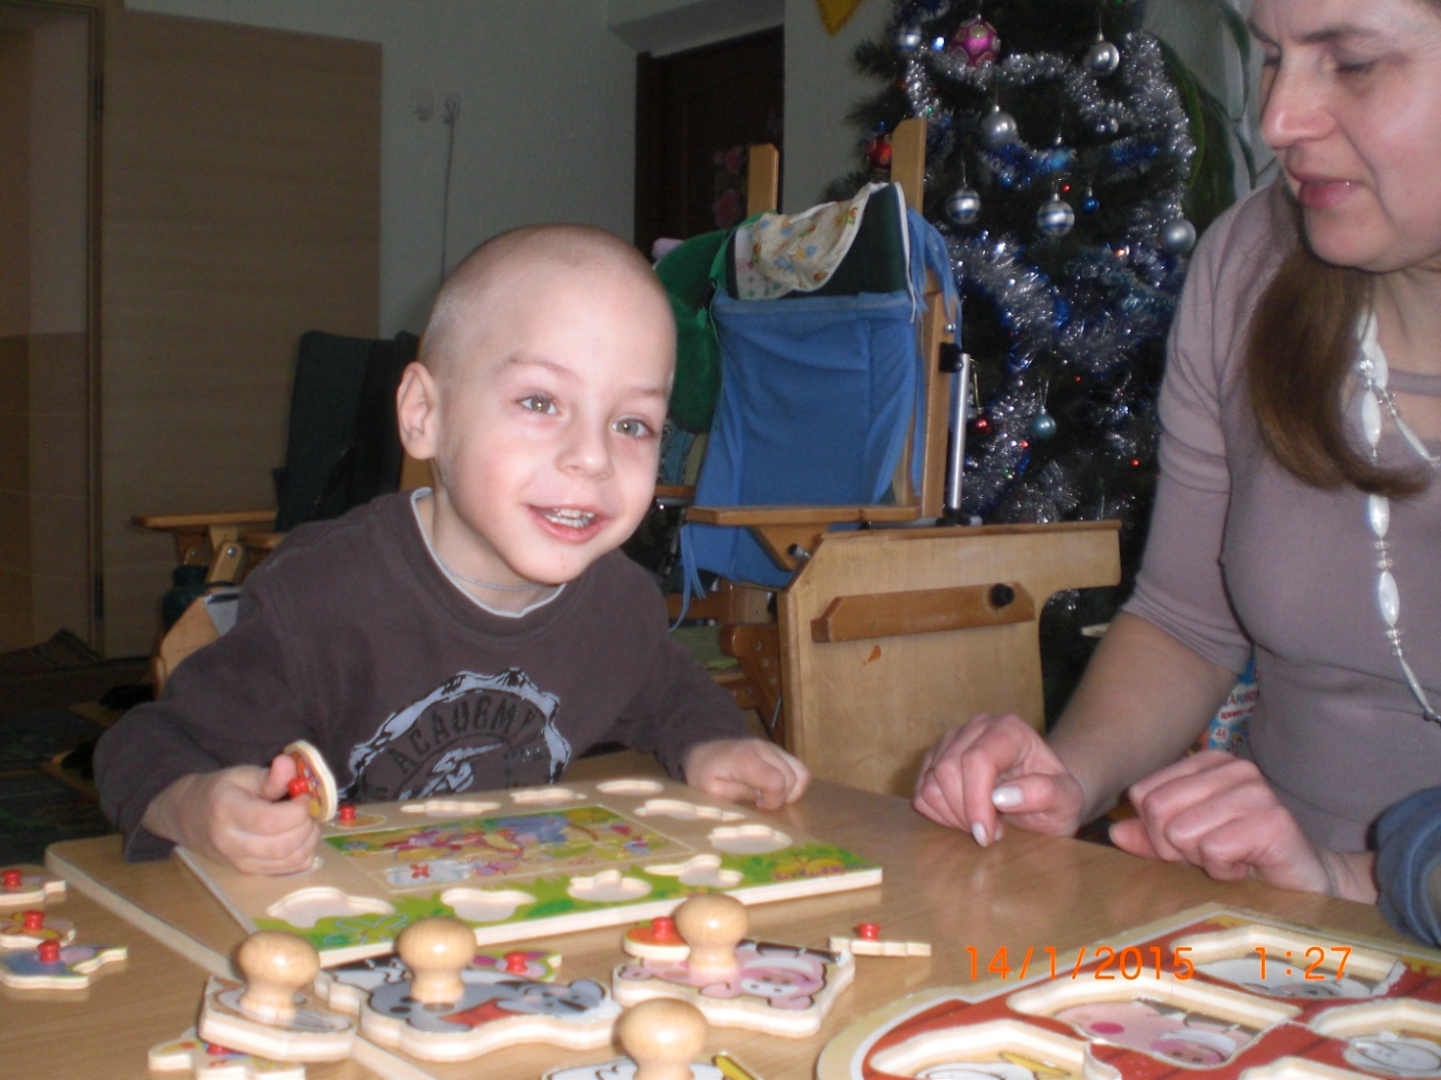

Індивідуальна корекція

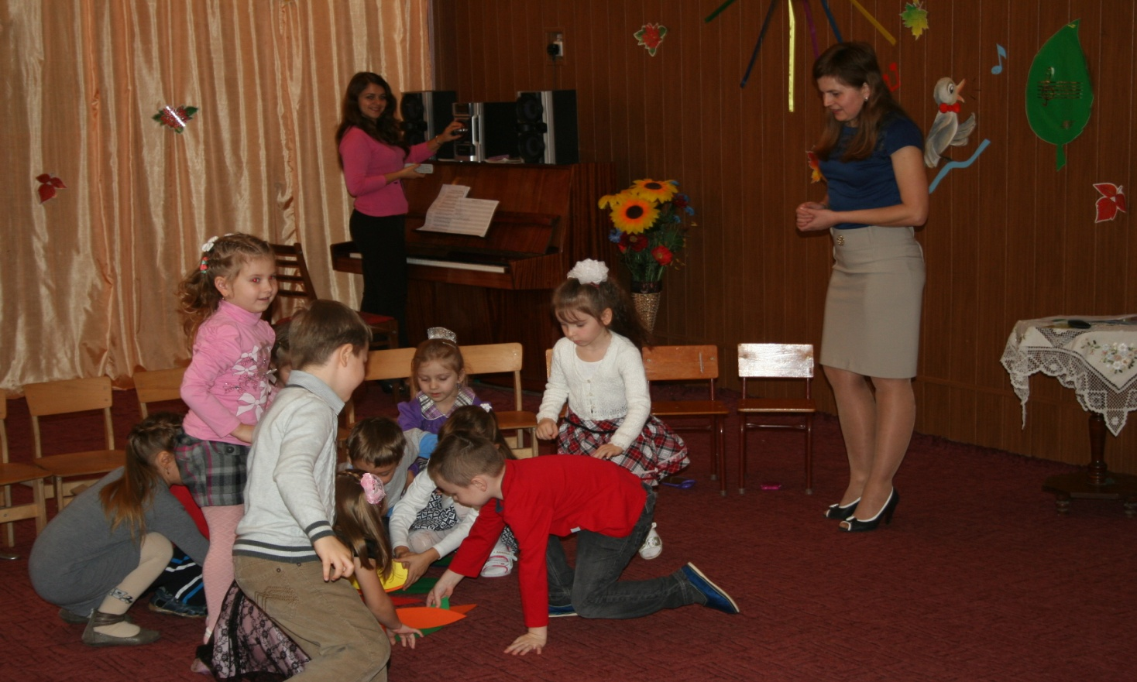

Групова корекція

Додаток 5

Психологічна просвіта

